שפת פרולוג והיבטים לבינה מלאכותית

סימסטר 2011 ג' – מועד א' 82 – שחזור מזיכרון

שאלה 1 – 25 נק'

עץ נקרא סימטרי אם התת-עץ הימני של **השורש** הוא מראה של התת-עץ השמאלי.

עץ נקרא מאוזן אם **לכל צומת**, הפרש כמות הצמתים בין התת-עץ הימני לשמאלי הוא מקסימום 1 (כלומר, או 0 או 1).

כתוב פרדיקט: sym_cbal_trees(N,Ts) המקבל מספר N ויוצר רשימה של כל העצים הסימטריים מאוזנים עבור אותו מספר. הערך של כל צומת יהיה x.

לדוגמא:

עבור N=5 יתקבלו העצים:

Ts=[t(t(t(nil,x,nil),x,nil),x,t(nil,x,t(nil,x,nil))),t(t(nil,x,t(nil,x,nil)),x,t(t(nil,x,nil),x,nil))]

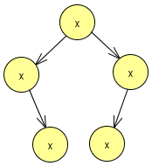 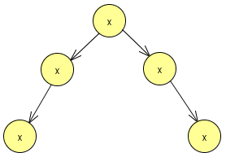

עבור N=6 יתקבל:

no

כי העץ הבא הוא אמנם מאוזן, אך הוא איננו סימטרי.

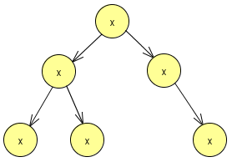

שאלה 2 – 25 נק'

נתונים הפרדיקטים הבאים:

what(InList1,InList2,List) :- % Assume InList1, InList2 are the same size.

p(InList1,InList2,List-[]).

p([],[],T-T) :- !.

p([X],[Y],[Y,X|T]-T) :- !.

p(InList1, InList2,L2-T) :-

div(A,B,InList1),

div(C,D,InList2),

p(A,C,L1-T),

p(B,D,L2-L1).

div(List1,List2,List) :-

length1(N,List),

N1 is N +1,

N2 is N1//2, % // is integer division

s(N2,List,List1,List2).

s(0,L,[],L).

s(N,[X|L],[X|L1],L2) :-

N1 is N – 1,

s(N1,L,L1,L2).

length1(0,[]).

length1(N,[_|L]) :-

length1(N1,L),

N is N1 + 1.

א. מה יוחזר עבור:

?- what([a,b],[1,2],L1).

?- what([c,d,e],[3,4,5],L2).

?- what([f,g,h,i],[6,7,8,9],L3).

ב. הסבירו במדויק **מה** מבצע הפרדיקט what?

הניחו שאורך הרשימות InList1,InList2 זהה ושהן 2 רשימות קלט ושהארגומנט השלישי הוא רשימת פלט.

שאלה 3 – 25 נק' (שאלה 2 מממ"ן 13 שאלה במדוייק!)

יש לכתוב פרדיקט assign(Term) שנותן מספרים לכל אחד מהמשתנים בביטוי Term.

אם אותו משתנה מופיע יותר מפעם אחת, הוא לא ישפיע על הספירה בפעם השנייה ולא יקבל ערך שונה.

שאלה 4 – 25 נק'

ישנו משחק. מתחילים עם 2 שקלים ביד. ניתן בכל שלב לבקש (ולקבל) שקל נוסף או את אותה כמות שקלים שכבר יש ביד (כלומר, להכפיל את הכמות שיש ביד).

יש להגיע לK שקלים ביד. במקרה של השאלה, יש להגיע לK=7.

א. בנו את עץ החיפוש עד הרמה ה5 (כאשר השורש נחשב רמה 1).

ב. נתון שמשקל כל בקשה הוא 1 (ללא תלות בסוג הבקשה). בנוסף נתונה הפונקציה ההיוריסטית h(x) (מופיעה בהמשך).

יש להסביר איך תעבור הפונקציה bestfirst על העץ שציירתם בסעיף א'.

 (N – מספר השקלים שיש כרגע ביד).